一、背景

二、符合说明

|  |  |
| --- | --- |
| 符号 | 说明 |
| $$R_{N}$$ | 椭球的卯酉圈半径 |
| $$S^{G}$$ | GPS卫星的位置 |
| $$δt$$ | 接收机的时钟偏差 |
| $$n_{p}$$ | 卫星信号在传播过程中受到的干扰 |

三、模型建立

3.1 GPS系统组成

3.1.1 GPS系统星座

3.2 GPS系统坐标系

3.2.1 ECEF坐标系

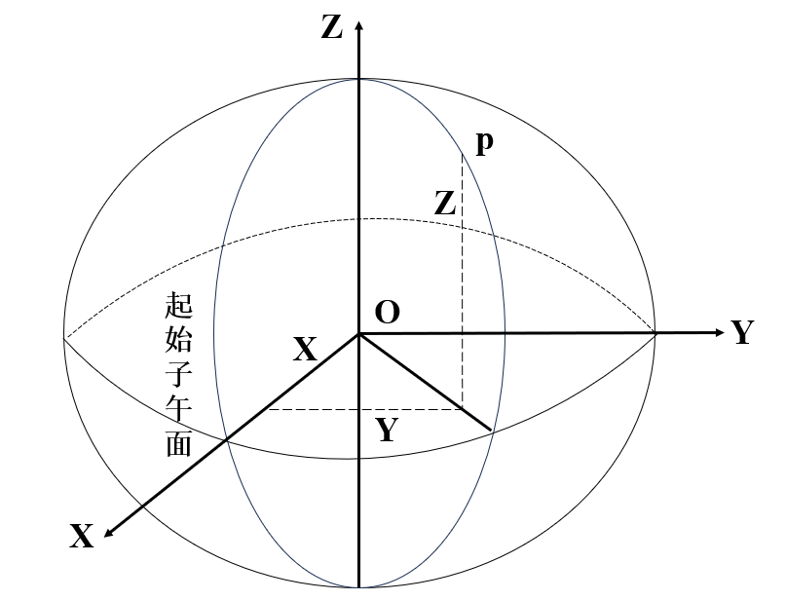

图1 ECEF坐标系

3.2.2 测地坐标系

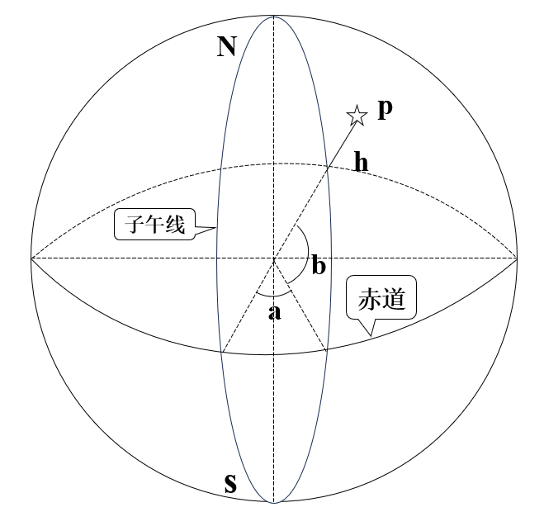

图2 测地坐标系

3.3 ECFF坐标系和测地坐标系之间的转换

测地坐标系到ECEF的转换关系如下：

$$\begin{aligned}\left\{\begin{aligned}x=(R_{N}+h)cosφcosλ \\ y=(R_{N}+h)cosφsinλ \\ z=[R_{N}(1-e^{2})+h]sinφ\end{aligned}\right.\#（1）\end{aligned}$$

上述公式（1）中， $φ、λ、h$ 分别表示纬度、经度和高度； $x、y、z$ 分别表示为GPS位置测量信息在ECEF直角坐标系下的分量。

其中，

$$\begin{aligned}e^{2}=\frac{a^{2}-b^{2}}{a^{2}}\#（2）\end{aligned}$$

$$\begin{aligned}R_{N}=\frac{a}{\sqrt{1-e^{2}\sin^{2}φ}}\#（3）\end{aligned}$$

上述公式（2）和公式（3）中， $a$ 是长半轴， $b$ 是短半轴， $e$ 是离心率。

当GPS测量信息在ECEF直角坐标系下分量已知时，经度信息可通过 $λ=arctan2(y,x)$ 实时获取，而载体当前时刻的纬度和高度信息则需要通过迭代方法计算得到。因此，由 $(x,y,z)$ 转换到 $(φ,λ,h)$ 需要使用如下的计算方法：

首先，进行如下初始化

$$\begin{aligned}h=0\#（4）\end{aligned}$$

$$\begin{aligned}R_{N}=a\#\left(5\right)\end{aligned}$$

$$\begin{aligned}p=\sqrt{x^{2}+y^{2}}\#\left(6\right)\end{aligned}$$

然后，执行如下迭代计算直至收敛

$$\begin{aligned}sinφ=\frac{z}{\left(1-e^{2}\right)R_{N}+h}\#（7）\end{aligned}$$

$$\begin{aligned}φ=\operatorname{atan}\left(\frac{z+e^{2}R_{N}sinφ}{p}\right)\#\left(8\right)\end{aligned}$$

$$\begin{aligned}R_{N}=\frac{a}{\sqrt{1-e^{2}\sin^{2}φ}}\#\left(9\right)\end{aligned}$$

$$\begin{aligned}h=\frac{p}{cosφ}-R_{N}\#\left(10\right)\end{aligned}$$

3.4 GPS系统时间系

3.5 GPS定位原理

卫星的原子钟和接收机的时钟并不是严格与一个准确的参考时间系严格同步。事实上卫星在发射时加载到信号的时间 $t_{s}$ 与真实的 $t_{s}$ 存在一个偏差，这里记为 ${δt}_{s}$。同时，接收机记录的卫星信号到达时间 $t_{τ}$ 也与真实的 $t_{τ}$ 存在一个偏差，这里为 ${δt}_{r}$。为了便于计算，我们实际上只需要关注接收机的时钟偏差 ${δt}_{r}$，为了方便，我们把 ${δt}_{r}$ 简计为 $δt$。

记 $i$ 颗卫星的位置矢量为 $r_{i}$，与其对应的修正后的伪距观测值为 $p_{i}$（已经过电离层误差、对流层误差、卫星钟差等修正），接收天线电气相位中心的位置矢量为 $r$，接收机钟差为 $δ_{t}$，则伪距观测方差可以表示为：

$$\begin{aligned}p_{i}=\left|r-r_{i}\right|+c·δ_{t}+ε_{i}\#\left(11\right)\end{aligned}$$

其中， $c$ 表示光速， $ε_{i}$ 表示均值为0、方差为 $σ_{i}$ 的随机噪声，且 $σ_{i}$ 与 $σ_{j}(i≠j)$ 相互独立。

假设GPS卫星的位置为 $S^{G}(x_{s}^{G},y_{s}^{G},z_{s}^{G})$，接收机的位置为 $S(x_{u},y_{u},z_{u})$，卫星信号在传播过程中受到的干扰为 $n_{p}$，我们可以把公式（11）变成：

$$\begin{aligned}ρ^{G}=\sqrt{{\left(x-x_{s}^{G}\right)}^{2}+{\left(y-y_{s}^{G}\right)}^{2}{\left(z-z_{s}^{G}\right)}^{2}}+c·δ_{t}+n_{p}\#\left(12\right)\end{aligned}$$

3.6 模型求解

我们通过多边定位，用最小二乘法求解未知点的坐标。

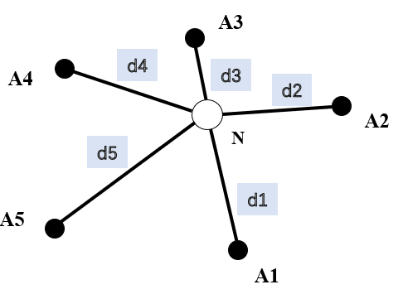

图3 多边定位示意图

3.6.1 最小二乘法求解思路

已知点的坐标 $A_{1}$、 $A_{2}$、 $A_{3}$、 $A_{4}$、 $A_{5}$、 $A_{6}$ 和已知点与待定点的距离 $d_{1}$、 $d_{2}$、 $d_{3}$、 $d_{4}$、 $d_{5}$、 $d_{6}$，求解待定点的坐标 $N(X,Y)$。我们假设误差项为 $v_{i}$。

利用未知参数表示的观测值的方程有：

$$\begin{aligned}v_{i}={\left[{\left(X_{i}-X\right)}^{2}+{\left(Y_{i}-Y\right)}^{2}\right]}^{\frac{1}{2}}-d_{i}\#\left(13\right)\end{aligned}$$

现在误差方程为非线性（二次方程），必须转成一次方程得到简化形式才可以使用最小二乘法原理。

我们令 ${\left(X_{0},Y_{0}\right)}^{T}$， ${\left(δ_{x},δ_{y}\right)}^{T}$ 分别为待定坐标的近似值和修正值。

我们可以知道，一元函数在点 $x_{k}$ 处的泰勒展开式为：

$$\begin{aligned}f\left(x\right)=f\left(x_{k}\right)+\left(x-x_{k}\right)f^{'}\left(x_{k}\right)+\frac{1}{2!}{\left(x-x_{k}\right)}^{2}f^{''}\left(x_{k}\right)+o^{n}\#\left(14\right)\end{aligned}$$

将公式（13）用泰勒展开取一次项（降幂），得到一次的方程式：

$$\begin{aligned}v_{i}=-\left(l^{i},m^{i}\right)\left(\begin{aligned}δ_{x} \\ δ_{y}\end{aligned}\right)+d_{0}^{i}-d_{i}\#\left(15\right)\end{aligned}$$

联立

$$\begin{aligned}\left\{\begin{aligned}l^{i}=\frac{X_{i}-X_{0}}{d_{0}^{i}} \\ m^{i}=\frac{Y_{i}-Y_{0}}{d_{0}^{i}} \\ d_{0}^{i}={\left[{\left(X_{i}-X_{0}\right)}^{2}+{\left(Y_{i}-Y_{0}\right)}^{2}\right]}^{\frac{1}{2}}\end{aligned}\right.\#\left(16\right)\end{aligned}$$

化简后可得误差方程为：

$$\begin{aligned}V=AX+L\#\left(17\right)\end{aligned}$$

3.6.2 最小二乘法原理

包含噪声的状态观测方程如下：

$$\begin{aligned}Y=A_{x}+n\#\left(18\right)\end{aligned}$$

公式（13）中的 $x∈R^{k}$ 是待求的系统状态变量， $k$ 是系统状态变量的数目。 $Y$ 是观测量。 $A$ 是系统观测矩阵，反映状态变量到观测量的转换关系。 $n$ 是系统的观测噪声。

当 $Y$ 的实际观测量是 $\tilde{Y}$，设 $x$ 的估计值为 $\hat{x}$，定义代价函数 $J(\hat{x})$ 如下：

$$\begin{aligned}J\left(\hat{x}\right)={\left(\tilde{Y}-A\hat{x}\right)}^{T}\left(\tilde{Y}-A\hat{x}\right)\#\left(19\right)\end{aligned}$$

去括号可得：

$$\begin{aligned}J\left(\hat{x}\right)={\tilde{Y}}^{T}Y-2{\tilde{Y}}^{T}A\hat{x}+{\hat{x}}^{T}A^{T}A\hat{x}\#（20）\end{aligned}$$

$J\left(\hat{x}\right)$ 是 $\hat{x}$ 的一个二次型，衡量了实际观测量和估计观测量之间的误差，当 $J\left(\hat{x}\right)=0$ 时，此时实现了对 $x$ 的完美估计。

对公式（15）求导可得：

$$\begin{aligned}\frac{∂J\left(\hat{x}\right)}{∂\hat{x}}=-2A^{T}\tilde{Y}+2A^{T}A\hat{x}\#（21）\end{aligned}$$

当公式（16）等于0时， $J\left(\hat{x}\right)$ 取极值点，即：

$$\begin{aligned}A^{T}\tilde{Y}=A^{T}A\hat{x}\#（22）\end{aligned}$$

解公式（17）可得：

$$\begin{aligned}\hat{x}={\left(A^{T}A\right)}^{-1}A^{T}\tilde{Y}\#\left(23\right)\end{aligned}$$

公式（18）是 $x$ 状态变量的最小二乘估计。

四、结果分析与展示

五、展望

5.1 精度提高

看你们要不要这个，不要就删掉

精度分析：单位权中的误差

$$\begin{aligned}\hat{σ}=\sqrt{\frac{V^{T}V}{r}}=\sqrt{\frac{V^{T}V}{n-t}}\#（24）\end{aligned}$$